附件3：
学生书费支付步骤
采取网络支付方式。
1.通过微信扫描二维码，班级教材领取负责人填写学院、专业、年级、班级及自己的个人信息。
2.手机短信验证、添加支付银行卡付款、输入银行卡、填写信息、填写信息开通e支付。（微信、支付宝里的钱不能支付，请将书费提前存放在银行卡内）。
3.此系统，同春季邮寄教材系统为同一个，操作步骤方法相同。

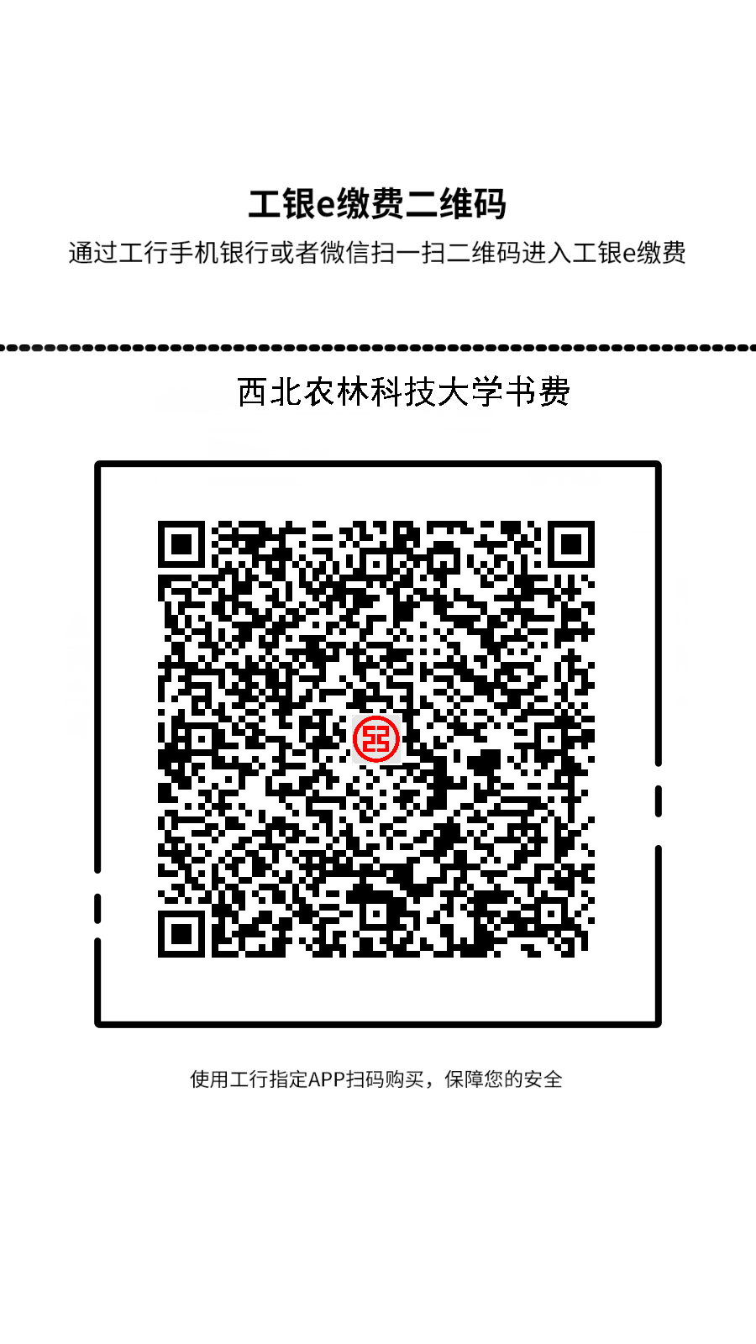
- 各步操作界面如下：
